Заключение на проект решения Совета депутатов Полавского сельского поселения «О бюджете Полавского сельского поселения на 2023 год и на плановый период 2024 и 2025 годов»

от 21 ноября 2022 года

Общие положения

В соответствии с Бюджетным кодексом Российской Федерации, Федеральным Законом от 07.02.2011 года №6-ФЗ «Об общих принципах организации и деятельности контрольно-счетных органов субъектов Российской Федерации и муниципальных образований», Положением о Контрольно-счетной палате Парфинского муниципального района, утверждённым Решением Думы муниципального района от 30.11.2011 № 78, Соглашением о передаче полномочий по внешнему муниципальному финансовому контролю на 2022 год от 06.12.2021 № 2, Контрольно-счетной палатой Парфинского муниципального района проведена экспертиза проекта бюджета Полавского сельского поселения на 2023 год и на плановый период 2024и 2025 годов (далее – проект бюджета).
Цель проведения экспертизы – определение достоверности и обоснованности показателей проекта решения о бюджете, определение соответствия данного проекта и документов, представленных с проектом бюджета, действующему бюджетному законодательству и Положению о бюджетном процессе в Полавском сельском поселении, утвержденному Решением Совета депутатов Полавского сельского поселения от 31 октября 2013 года N 139 (далее – Положение о бюджетном процессе).
При проведении экспертизы проекта бюджета Контрольно-счетная палата основывалась на соответствии проекта решения о бюджете сельского поселения проекту решения о бюджете муниципального района, областного бюджета на 2023год и плановый период 2024 и 2025 годов в части межбюджетных трансфертов, основным направлениям бюджетной и налоговой политики в Полавском поселении на 2023 год и плановый период 2024 - 2025 годы (далее – Основные направления бюджетной и налоговой политики), муниципальным программам.
Проект бюджета со всеми необходимыми материалами был представлен в Контрольно-счётную палату в сроки, установленные ст.184 Бюджетного кодекса Российской Федерации и п. 11 Положения о бюджетном процессе.
Основными задачами бюджетной и налоговой политики сельского поселения на 2023 год и плановый период 2024 и 2025 годов является сохранение устойчивости бюджетной системы, повышение эффективности бюджетных расходов, сохранение налогового потенциала, снижение рисков неисполнения первоочередных и социально-значимых обязательств, вовлечение населения в решение приоритетных социальных проблем местного уровня.

В представленном заключении для сравнения используются данные первоначального бюджета и ожидаемого исполнения бюджета Полавского сельского поселения за 2022 год и отчетные данные 2021 года.

Основные характеристики бюджета сельского поселения

Основные параметры бюджета сельского поселения на 2023 год и плановый период 2024 и 2025 годов характеризуются следующими данными:
Таблица № 1 (тыс. рублей)
Показатели | 2022 год |  | Проект бюджета |  |  | Темп роста бюджета 2023 г. к первоначальному бюджету 2022 года, % | Темп роста бюджета 2023 г к ожид. исполнению бюджета 2022 года, %
Показатели | Показатели первоначального бюджета | Ожидаемое исполнение бюджета | 2023г. | 2024 г. | 2025 г.
Доходы | 13584,7 | 15182,9 | 13987,1 | 12334,9 | 12723,8 | 103,0 | 92,1
Расходы | 13584,7 | 16425,8 | 13987,1 | 12334,9 | 12723,8 | 103,0 | 85,2
Дефицит | 0,0 | -1242,9 | 0,0 | 0,0 | 0,0 | х | х

Общий объем по доходам и по расходам бюджета поселения предлагается утвердить на 2023 год в объеме 13987,1 тыс. рублей, на 2024 год – 12334,9 тыс. рублей, на 2025 год – 1723,8 тыс. рублей.
Согласно представленному проекту решения о бюджете предлагается увеличение доходов и расходов бюджета поселения в 2023 году относительно первоначального бюджета 2022 года на 402,4 тыс. рублей и составит 103,0 процентов. К ожидаемому исполнению 2022 года планируется уменьшение доходов до 92,1 процента, и снижение расходов до 85,2 процентов.
Бюджет сельского поселения на 2023 год и плановый период 2024 и 2025 планируется без дефицита.
Привлечение кредитов кредитных организаций, бюджетных кредитов в бюджет сельского поселения не планируется. Предоставление муниципальных гарантий не прогнозируется.
В проекте бюджета условно утвержденные расходы бюджета сельского поселения на 2024 год установлены в объёме 270,0 тыс. рублей, на 2025 год - в объёме 550,0 тыс. рублей, что не нарушает требований части 3 статьи 184.1 Бюджетного кодекса Российской Федерации и соответствует положениям пункта 16 Положения о бюджетном процессе.

Доходная часть бюджета сельского поселения.

Доходная часть бюджета Полавского сельского поселения на 2023 год и плановый период 2024 и 2025 годов сформирована на основе бюджетного законодательства и законодательства о налогах и сборах. Исходной базой для разработки прогноза доходной части проекта бюджета являются показатели бюджета 2022 года и оценка их исполнения, сведения главных администраторов доходов бюджета администрируемых поступлений.
В соответствии с представленным проектом бюджета Полавского сельского поселения общий объем плановых назначений доходной части бюджета поселения на 2022 год предусмотрен в размере 13987,1 тыс. рублей, из них объем налоговых и неналоговых доходов составит 2644,3 тыс. рублей или 75,2 процента к ожидаемому исполнению 2022 года. Безвозмездные поступления запланированы в объеме 11342,8 тыс. рублей или 97,2 процента к ожидаемому исполнению 2022 года. Доходы на плановый период 2024 и 2025 годов предусмотрены в сумме 12334,9 тыс. рублей и 12723,8 тыс. рублей соответственно (Приложение № 1).
Динамика доходной части бюджета поселения по годам характеризуется следующими данными (Диаграмма 1, в тыс. рублей):

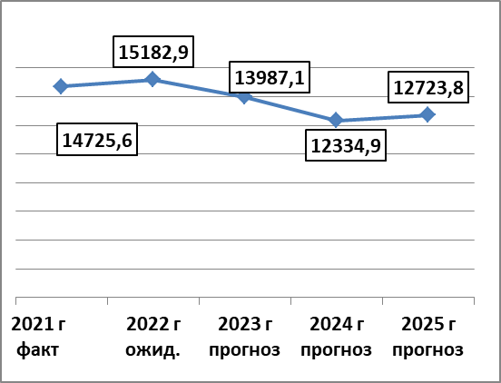
Диаграмма 1. Динамика поступления доходов по годам.

Уменьшение доходов обусловлено снижением налоговых и неналоговых доходов до 75,2 процента к ожидаемому исполнению, снижение безвозмездных поступлений незначительное до 97,2 процента.
В структуре доходов бюджета поселения на 2023 год наибольший удельный вес занимают безвозмездные поступления - 81,1 процента. К ним относятся субсидии, субвенции, дотации, иные межбюджетные трансферты на общую сумму 11342,8 тыс. рублей, в том числе:
дотация на выравнивание бюджетной обеспеченности 8965,1 тыс. рублей (удельный вес в общем объеме доходов 64,1%);
субсидии 1630,0 тыс. рублей (удельный вес в общем объеме доходов 11,7%);
субвенции 455,6 тыс. рублей (удельный вес в общем объеме доходов 3,3%);
иные межбюджетные трансферты 292,1 тыс. рублей (удельный вес в общем объеме доходов 2,1%).
Налоговые доходы в структуре доходов поселения 2023 года составляют 18,7 процента, неналоговые доходы – 0,2 процента.
Контрольно-счетной палатой проведен анализ представленных прогнозных показателей по налоговым и неналоговым доходам, оценена обоснованность расчетов объема прогнозных поступлений.
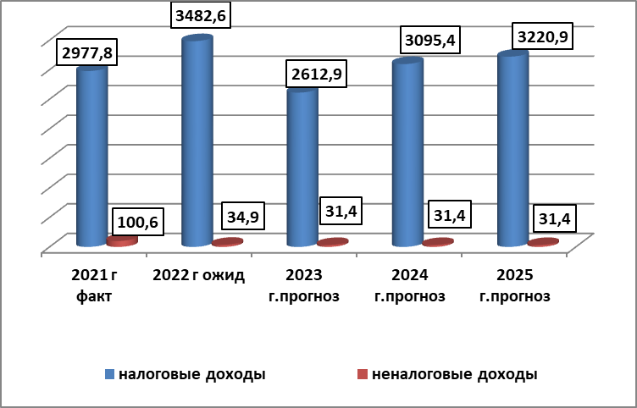
Диаграмма 2. Динамика налоговых и неналоговых доходов (в тыс. руб.)

В общем объеме доходов бюджета поселения на 2023 год налоговые и неналоговые доходы запланированы в объеме 2644,3 тыс. рублей, что составляет 75,2 процента к ожидаемому исполнению за 2022 года (Приложение 1), удельный вес данного доходного источника 18,9 процента.
Сумма налоговых доходов на 2023 год установлена 2612,9 тыс. рублей или 75,0 процентов к ожидаемому исполнению 2022 года. Снижение налоговых доходов к ожидаемому исполнению планируется по всем позициям: налог на доходы физических лиц – до 97,4 процента, акцизы – до 86,9 процента, налог на имущество – до 94,3 процента, земельный налог до 47,6 процента (Приложение 2).
Важным источником формирования налоговых доходы в бюджете поселения в 2023 году и в плановом периоде 2024 и 2025 годов являются акцизы по подакцизным товарам, формирующие муниципальный дорожный фонд. В бюджете поселения на 2023 год они планируются в сумме 1461,6 тыс. рублей или 86,9 процента к ожидаемому исполнению 2022 года (удельный вес в объеме налоговых и неналоговых доходов – 55,3 %).
Значимую часть в структуре налоговых доходов в 2023 году занимает земельный налог – 565,0 тыс. рублей или 21,4 процента от объема налоговых и неналоговых доходов. Расчет прогнозного объема поступлений земельного налога осуществлялся администратором с использованием показателей налоговой базы и налоговой ставки, уровня переходящих платежей, уровня собираемости.
Налог на имущество физических лиц планируется получить в сумме 383,0 тыс. рублей, что составляет 94,3 процента от ожидаемого поступления в 2022 году и удельный вес 14,5 процента в объеме налоговых и неналоговых доходов 2023 года .
Налог на доходы физических лиц в структуре налоговых и неналоговых доходов бюджета Полавского сельского поселения составляет 7,6 процента.
Неналоговые доходы в проекте бюджета сформированы только за счет доходов от использования имущества, находящегося в муниципальной собственности в объеме 31,4 тыс. рублей и составят 100,0 процентов к ожидаемому исполнению 2022 года, их удельный вес невелик и составит 1,2 процента.
В целом планируемые показатели соответствуют экономический ситуации, сложившейся в районе, и отражены в прогнозе социального-экономического развития муниципального района на 2023-2025 годы.

Расходы бюджета сельского поселения.

В 2023-2025 годах расходные обязательства сельского поселения нацелены на концентрацию ресурсов на наиболее значимых мероприятиях. В 2023 году из бюджета сельского поселения будут финансироваться 9 муниципальных программ на сумму 7173,0 тыс. рублей, удельный вес которых составляет 51,3 процента в общем объеме расходов бюджета сельского поселения.
Проектом бюджета поселения на очередной финансовый год общий объем расходов предусматривается в размере 13987,1 тыс. рублей или 85,1 процента к ожидаемому исполнению 2022 года и 103,0 процента к первоначальным назначениям 2022 года.
Общий объем расходов бюджета на плановый период 2023 и 2024 годов планируется в объеме 12334,9 тыс. рублей и 12723,8 тыс. рублей соответственно (Диаграмма 3):
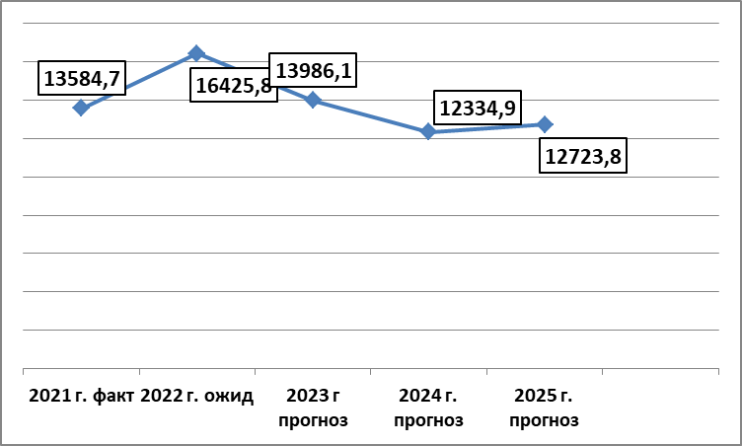

Диаграмма 3. Динамика расходов бюджета сельского (тыс. рублей).

Распределение бюджетных ассигнований по разделам бюджетной классификации на 2023 - 2025 годы представлены в Приложении 3 к настоящему Заключению.
Сравнительный анализ показал, что снижение прогнозных показателей к ожидаемому исполнению текущего года планируется на 2439,7 тыс. рублей, и объясняется это выделением в текущем году дополнительных средств на решение первоочередных проблем поселения, уменьшением расходов по отрасли «Национальная экономика» (были запланированы средства на ремонт объектов муниципальной собственности).
Структура расходов бюджета сельского поселения в 2023 году сложилась следующим образом:
«Общегосударственные вопросы» - 45,4 %;
«Национальная экономика» - 24,6 %;
«Жилищно-коммунальное хозяйство» - 22,7%;
«Социальная политика» - 3,5 %;
«Национальная оборона» - 2,1
Удельный вес по разделам «Национальная безопасность и правоохранительная деятельность», «Образование», «Культура и кинематография», «Физическая культура и спорт» занимает менее одного процент каждый.
По разделу «Общегосударственные вопросы» бюджетные ассигнования на 2023 год предусмотрены в объеме 6352,3 тыс. рублей или 101,1 % к ожидаемому исполнению и 116,3% к первоначальному уровню 2022 года.
Расходы на оплату труда выборных должностных лиц, муниципальных служащих сельского поселения в проекте бюджета запланированы в объеме 2301,1 тыс. рублей, что на 533,8 тыс. рублей больше, чем в первоначальном бюджете 2022 года. Увеличение объясняется индексацией заработной платы работников с 1 июля 2022 года в 1,1 раза. Согласно представленным расчетам, нормативные расходы на оплату труда, указанной категории работников органа местного самоуправления, составили17,29 % и не превысили установленный норматив.
По разделу «Национальная оборона» бюджетные ассигнования предусмотрены в объеме 287,6 тыс. рублей или 115,0 процента к ожидаемому исполнению 2022 года. Расходы осуществляются за счет субвенции на осуществление первичного воинского учета на территориях, где отсутствуют военные комиссариаты.
По разделу «Национальная безопасность и правоохранительная деятельность» бюджетные средства на 2023 год запланированы в сумме 123,8 тыс. рублей, что составляет 67,7 % к ожидаемому исполнению 2022 года. Бюджетные ассигнования уменьшены на реализацию мероприятий по пожарной безопасности.
По разделу «Национальная экономика» бюджетные ассигнования на 2023 год прогнозируются в объеме 3438,0 тыс. рублей или 79,7 процента к ожидаемому исполнению 2022 года. Расходы на дорожную деятельность на 2023 год запланированы в объеме 3091,6 тыс. рублей, в том числе субсидия из областного бюджета составит 1630,0 тыс. рублей, на организацию мероприятий по территориальному планированию, зонированию и использованию земель предусмотрено 280,0 тыс. рублей.
По разделу «Жилищно-коммунальное хозяйство» бюджетные ассигнования запланированы в объеме 3168,8 тыс. рублей, что составляет 66,1 процента к ожидаемому уровню и 80,9 процента к первоначальным назначениям 2022 года. Бюджетные ассигнования запланированы на уличное освещение 2656,9 тыс. рублей, на содержание мест захоронения 17,9 тыс. рублей, озеленение 120,0 тыс. рублей, на вывоз твердых бытовых отходов и другие мероприятия, направленные на благоустройство территории поселения 274,0 тыс. рублей. Кроме того, на поддержку проектов местных инициатив запланировано 100,0 тыс. рублей для обеспечения софинансирования субсидий.
В разделе «Образование» бюджетные ассигнования запланированы в сумме 39,4 тыс. рублей или 81,6 процента к ожидамому исполнению 2022 года. Средства планируется направить на выполнение полномочий в сфере молодежной политики.
По отрасли «Социальная политика» бюджетные ассигнования на 2023 год запланированы в сумме 492,5 тыс. рублей, что составляет 104,8 % к ожидаемому исполнению текущего года. на уровне текущего года. Бюджетные ассигнования будут направлены на выплату муниципальных пенсий.
Расчет иных межбюджетных трансфертов бюджету муниципального района на выполнение переданных полномочий поселения произведен в соответствии с методиками, предоставленными одновременно с проектом решения о бюджете.
При подготовке заключения проведена проверка согласованности финансовых показателей и задач, поставленных муниципальными программами, с бюджетными показателями. Установленные недостатки устранены в ходе контрольных действий.

Заключительные положения

Результаты экспертно-аналитического мероприятия, проведенного по проекту бюджета Полавского сельского поселения на 2023 год и плановый период 2024 и 2025 годов, позволяет сделать следующие основные выводы:
проект бюджета сельского поселения поступил в Контрольно-счетную палату в сроки, установленные бюджетным законодательством, в полном объеме перечня документов, установленных положением о бюджетном процессе;
бюджетные показатели бюджета сельского поселения сбалансированы без дефицита, как на 2023 год, так и в плановом периоде 2024 и 2025 годов;
объем резервных средств, соответствует требованиям Бюджетного кодекса Российской Федерации;
сложившаяся экономическая ситуация потребует повышения эффективности бюджетных расходов и качества администрирования доходных источников, формирующих бюджет сельского поселения;
при исполнении бюджета необходимо соблюдать жесткий режим экономного и рационального использования бюджетных средств.
Проект решения о бюджете сельского поселения на 2023 год и плановый период 2024 и 2025 годов по форме и содержанию соответствует требованиям бюджетного законодательства.

Председатель
Контрольно-счетной
палаты муниципального района Е.В.Сорокина

Приложение № 1
Динамика поступления доходов бюджета Полавского сельского поселения
в тыс. рублей
 | Факт 2021 года | Ожидаемое исполнение 2022 года | Проект бюджета
 | Факт 2021 года | Ожидаемое исполнение 2022 года | 2023 год |  |  | 2024 год |  | 2025 год
 | Факт 2021 года | Ожидаемое исполнение 2022 года | сумма | в % к ожид. исполнению | уд.вес в % | сумма | в % к 2022 году | сумма | в % к 2023 году
Налоговые доходы | 2977,8 | 3482,6 | 2612,9 | 75,0 | 18,7 | 3095,4 | 118,5 | 3220,9 | 104,1
Неналоговые доходы | 100,6 | 34,9 | 31,4 | 90,0 | 0,2 | 31,4 | 100,0 | 31,4 | 100,0
Итого налоговые и неналоговые доходы | 3078,4 | 3517,5 | 2644,3 | 75,2 | 18,9 | 3126,8 | 118,2 | 3252,3 | 104,0
Дотация на выравнивание уровня бюджетной обеспеченности муниципального района | 7173,0 | 7681,4 | 8965,1 | 116,7 | 64,1 | 7361,4 | 82,1 | 7614,3 | 103,4
Субсидии | 2102,0 | 2078,6 | 1630,0 | 78,4 | 11,7 | 1086,0 | 66,6 | 1086,0 | 100,0
Иные межбюджетные трансферты | 1874,5 | 1494,8 | 292,1 | 19,5 | 2,1 | 292,1 | 100,0 | 292,1 | 100,0
Субвенции | 397,7 | 410,6 | 455,6 | 111,0 | 3,3 | 468,6 | 102,9 | 479,1 | 102,2
Прочие безвозмездные поступления | 100,0 | 0,0 | 0,0 |  |  | 0,0 |  | 0,0
Итого безвозмездные поступления | 11647,2 | 11665,4 | 11342,8 | 97,2 | 81,1 | 9208,1 | 81,2 | 9471,5 | 102,9
Всего доходов | 14725,6 | 15182,9 | 13987,1 | 92,1 | 100,0 | 12334,9 | 88,2 | 12723,8 | 103,2

Приложение 2
Анализ поступления налоговых и неналоговых доходов бюджета Полавского сельского поселения

 |  |  |  |  |  |  |  |  |  |  |  | в тыс. рублей
 |  | Факт 2021 года |  | Ожидаемое исполнение 2022 г. |  |  | Прогноз
 |  |  |  |  |  |  | 2023 год |  |  |  |  |  | 2024 год | 2025 год
 |  |  |  |  |  |  | сумма |  | в % к ожид. исполнению |  | уд.вес в % |  | сумма | сумма
Налог на доходы физических лиц |  | 183,6 |  | 205,4 |  |  | 200,1 |  | 97,4 |  | 7,6 |  | 181,1 | 187,1
Акцизы по подакцизным товарам, производимым на территории РФ |  | 1436,7 |  | 1682,5 |  |  | 1461,6 |  | 86,9 |  | 55,3 |  | 1536,2 | 1654,4
Единый сельскохозяйственный налог |  | 2,8 |  | 2,7 |  |  | 2,7 |  | 0,0 |  | 0,1 |  | 3,0 | 3,0
Земельный налог |  | 981,8 |  | 1186,0 |  |  | 565,0 |  | 47,6 |  | 21,4 |  | 965,0 | 963,0
Налог на имущество физических лиц |  | 372,7 |  | 406,0 |  |  | 383,0 |  | 94,3 |  | 14,5 |  | 384,0 | 385,0
Государственная пошлина |  | 0,2 |  | 0,5 |  |  | 0,5 |  | 100,0 |  | 0,0 |  | 0,5 | 0,5
Итого налоговые доходы |  | 2977,8 |  | 3483,1 |  |  | 2612,9 |  | 75,0 |  | 98,8 |  | 3069,8 | 3193,0
Доходы от использования имущества |  | 69,0 |  | 31,4 |  |  | 31,4 |  | 100,0 |  | 1,2 |  | 31,4 | 31,4
Доходы от продажи имущества |  | 0,0 |  | 0,0 |  |  | 0,0 |  | 0,0 |  | 0,0 |  | 0,0 | 0,0
Штрафы, санкции, возмещение ущерба |  | 31,6 |  | 3,5 |  |  | 0,0 |  | 0,0 |  | 0,0 |  | 0,0 | 0,0
Итого неналоговые доходы |  | 100,6 |  | 34,9 |  |  | 31,4 |  | 90,0 |  | 1,2 |  | 31,4 | 31,4
Всего налоговые и неналоговые доходы |  | 3078,4 |  | 3518,0 |  |  | 2644,3 |  | 75,2 |  | 100,0 |  | 3101,2 | 3224,4

Приложение 3
Анализ расходов бюджета Полавского сельского поселения по разделам функциональной классификации расходов
Тыс. рублей
Наименование раздела | раздел | Первоначальный бюджет 2022 года | Ожидаемое исполнение 2022 года | Проект бюджета
 |  |  |  | 2023 год |  |  |  | 2024 год |  | 2025 год
 |  |  |  | сумма | в % к ожид. исполнению | к первоначальному бюджету 2022 года | уд. вес в % | сумма | в % к 2023 году | сумма | в % к 2024 году
Общегосударственные вопросы | 01 | 5462,0 | 6280,8 | 6352,3 | 101,1 | 116,3 | 45,4 | 6776,7 | 106,7 | 7069,8 | 104,3
Национальная оборона | 02 | 237,8 | 250,0 | 287,6 | 115,0 | 120,9 | 2,1 | 300,6 | 104,5 | 311,1 | 103,5
Национальная безопасность и правоохранительная деятельность | 03 | 100,7 | 183,0 | 123,8 | 67,7 | 122,9 | 0,9 | 206,8 | 167,0 | 206,8 | 100,0
Национальная экономика | 04 | 3269,9 | 4314,3 | 3438,0 | 79,7 | 105,1 | 24,6 | 2622,2 | 76,3 | 2740,4 | 104,5
 | 05 | 3919,0 | 4796,0 | 3168,8 | 66,1 | 80,9 | 22,7 | 1813,0 | 57,2 | 1780,1 | 98,2
  Жилищно-коммунальное хозяйство
Образование | 07 | 64,3 | 48,3 | 39,4 | 81,6 | 61,3 | 0,3 | 39,4 | 100,0 | 39,4 | 100,0
Культура и кинематография | 08 | 10,4 | 10,4 | 10,5 | 101,0 | 101,0 | 0,1 | 10,5 | 100,0 | 10,5 | 100,0
Социальная политика | 10 | 447,7 | 470,1 | 492,5 | 104,8 | 110,0 | 3,5 | 492,5 | 100,0 | 492,5 | 100,0
Физическая культура и спорт | 11 | 72,9 | 72,9 | 73,2 | 100,4 | 100,4 | 0,5 | 73,2 | 100,0 | 73,2 | 100,0
ВСЕГО РАСХОДОВ |  | 13584,7 | 16425,8 | 13986,1 | 85,1 | 103,0 | 100,00 | 12334,9 | 88,2 | 12723,8 | 103,2

